# 学生端操作

## 菜单位置

菜单位置：大学生研究计划-大研成绩选择

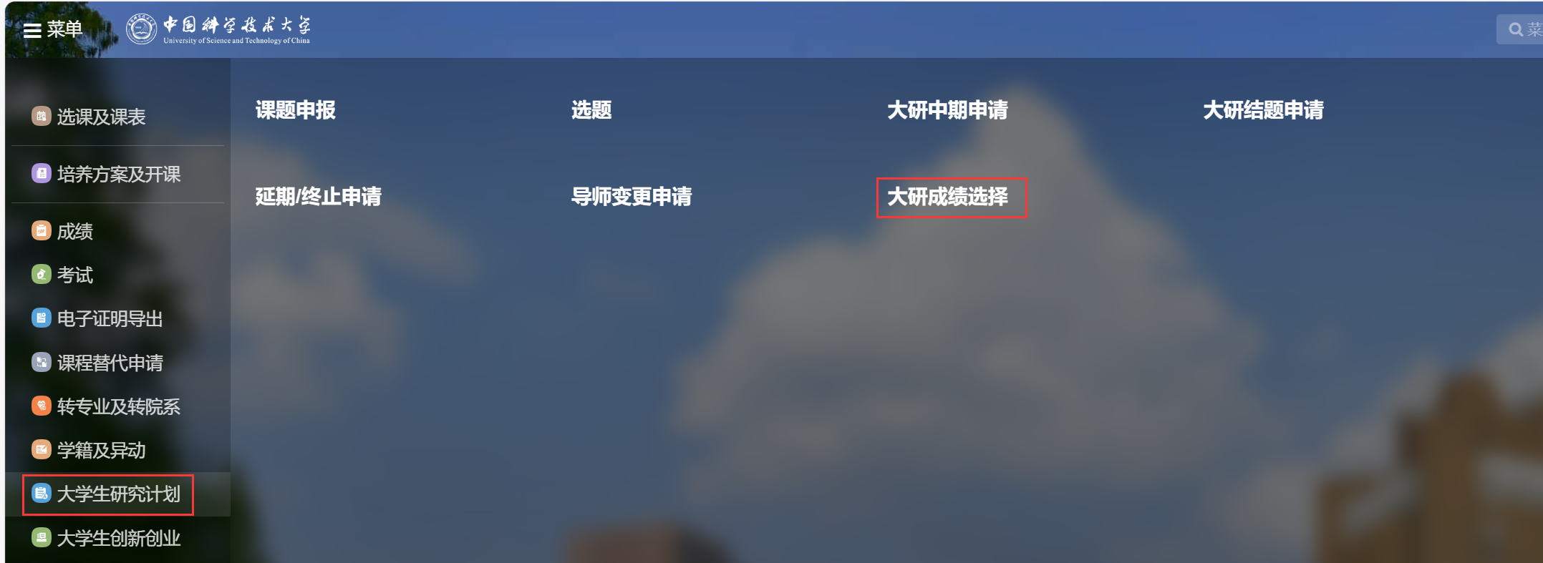

## 操作指南

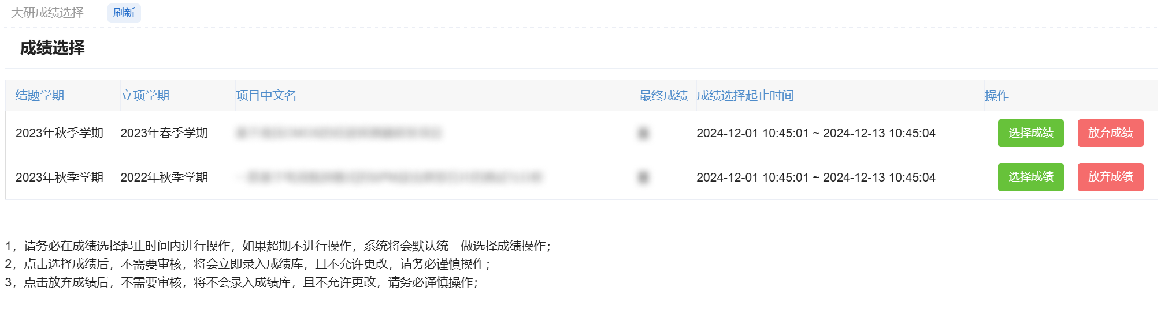

1. 如上图所示，打开成绩选择菜单，会显示自己的大研成绩，并且会展示成绩选择的起止时间；如果看不到自己的成绩，表示成绩还未录入或未发布，请耐心等待；
2. 在起止时间内，如果不要这个成绩，请选择放弃成绩，注意，一旦放弃，不允许再更改，请谨慎操作：



1. 如果需要这个成绩体现在学业成绩里，则点击选择成绩，注意，一旦选择，会立即入成绩库，且不允许更改，请谨慎操作：



1. 如果过了成绩选择有效期，依然没有做出选择（既没有选择，也没有放弃），系统会默认按选择成绩处理。
2. 如下图，只有一次操作机会，操作后，不允许再更改：



1. 如下图，当过期没有操作，系统自动选择后，会显示如下：

